Городской округ город Выкса
МУНИЦИПАЛЬНОЕ БЮДЖЕТНОЕ ДОШКОЛЬНОЕ ОБРАЗОВАТЕЛЬНОЕ УЧРЕЖДЕНИЕ
детский сад комбинированного вида № 7 «Золотая рыбка»
607060, г.Выкса, ул. Корнилова зд. 97, 8(83177) 3 - 55 – 11,
Электронная почта: zolotaya-fish7@yandex.ru

Авторская разработка конспекта регламентированной образовательной деятельности
в старшей группе (5-6 лет) по приобщению детей
к ЗОЖ
на тему «Где прячется здоровье?

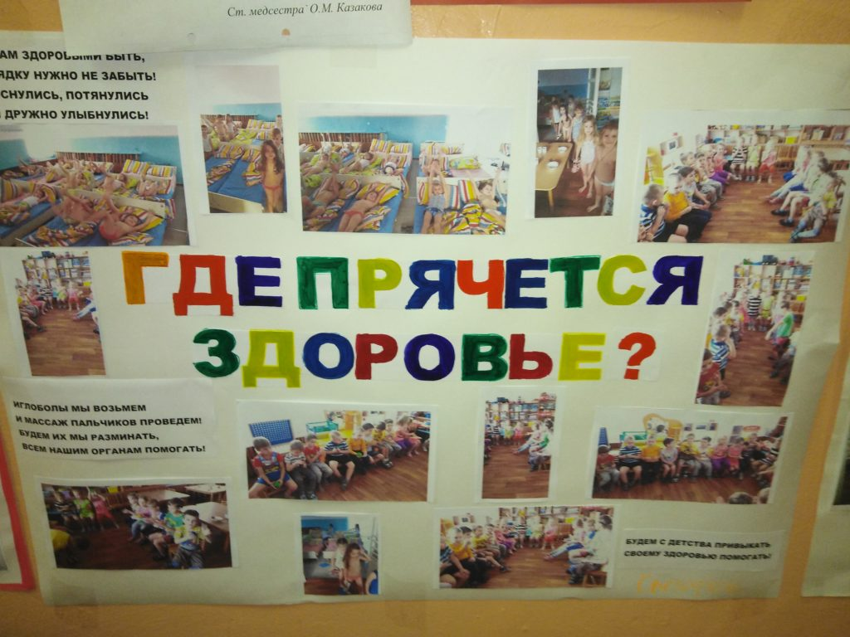

Выполнила воспитатель:
Захарова Э.А.

Цель: Формирование у детей осознанного отношения к своему здоровью и потребности к здоровому образу жизни.
Задачи: Формировать у детей представления о зависимости здоровья от двигательной активности, закаливания и чистоты тела; уточнить знания о полезных свойствах воздуха с опорой на исследовательские действия. Закрепить представление детей о распорядке дня, значимости режима дня.
Развивать познавательный интерес, мыслительную активность, воображение.
Воспитывать у детей желание заботиться о своем здоровье.
Оборудование: модель солнца, фото на слайдах, карточки для игры, ноутбук
Оборудование для опыта: ёмкость с водой, трубочки и стаканчики по количеству детей.
Предварительная работа: Рассматривание детских энциклопедий, беседы о здоровье, чтение литературы, чтение валеологических сказок, загадывание загадок, игры с мячом «Вредно-полезно», заучивание стихотворений.

Ход образовательной деятельности:
Воспитатель: Ребята, у нас сегодня гости! Подойдите, поздоровайтесь с душой и сердцем. А знаете, вы ведь не просто поздоровались, вы подарили друг другу частичку здоровья, потому что вы сказали: “Здравствуйте!” Здоровья желаю. Как вы думаете, что значит быть здоровым?
Дети: Быть здоровым – это значит жить без болезней, вести нормальную деятельность.
Воспитатель: Сейчас я хочу рассказать вам старую легенду.
«Давным–давно на горе Олимп жили боги. Стало им скучно, и решили они создать человека и заселить планету Земля. Стали решать, каким должен быть человек, один из Богов сказал: «Человек должен быть сильным». Другой сказал: «Человек должен быть умным». Третий сказал: «Человек должен быть здоровым». Но один Бог сказал так: «Если все это будет у человека, он будет подобен нам». И решили они спрятать главное, что есть у человека - здоровье. Стали думать - решать - куда бы его спрятать? Одни предлагали спрятать здоровье глубоко в синее море, другие - на высокие горы. А один из Богов предложил: «Здоровье надо спрятать в самого человека».
Так и живет человек с давних времен, пытаясь найти свое здоровье, да вот не каждый может найти и сберечь бесценный дар Богов!
Воспитатель: Значит, здоровье – то оказывается, спрятано и во мне, и в тебе, и в каждом из вас. Я открою вам маленький секрет! Наше здоровье можно сравнить с солнышком, у которого много лучиков, эти лучики живут в каждой клеточке нашего организма.
ПЕРВЫЙ ЛУЧИК вашего здоровья – это режим дня (показываю модель солнца, открываю первый лучик солнца).
Дети, как вы думаете, что такое режим? (суждение детей)
Воспитатель: Дети, режим – это когда выполняются все дела в течение дня по времени, как в детском саду у нас. У вас есть время для принятия пищи, для занятий, прогулки, сна и ухода домой. С этим режимом детского сада знакомы и ваши родители - папы, мамы, ну а часы показывают время выполнения режима дня. Режим дня помогает быть дисциплинированным, помогает укреплять здоровье, хорошо и качественно выполнять все свои дела и задания. Режим – это когда все твои дела распределены, четко по времени в течение дня.
А теперь я хочу предложить посмотреть, как наши дети выполняют режим дня дома и в детском саду (слайды «режим дня»). (Дети выходят по одному и рассказывают по слайдам о различных видах деятельности в течение дня. По ходу комментариев детей обращаю внимание на то, чтобы вовремя ложиться спать и вставать, ежедневно делать утреннюю зарядку, необходимо есть в одно и тоже время в течение дня.)
Глеб: Чтоб здоровье сохранить,
Организм свой укрепить,
Знает вся моя семья
Должен быть режим у дня.
Вика:
Прогоню остатки сна
Одеяло в сторону,
Мне гимнастика нужна
Помогает здорово.
Чтобы нам не болеть
И не простужаться
Мы зарядкой с тобой
Будем заниматься.
Милена:
Вниманьем и лаской в саду нас встречают,
Без мамы и папы мы не скучаем:
Рисуем, танцуем, читаем, поем,
Гуляем, играем, мир познаем!
(фото – прием детей, зарядка, занятия, сон, игры, уход домой)
Настя: На прогулку выходи
Свежим воздухом дыши
Только помни при уходе
Одевайся по погоде!
Катя К. Мама сказки мне читает
Крепкий сон мой охраняет!
Следует ребята знать
Нужно всем подольше спать!
Воспитатель: Чтобы узнать, как называется ВТОРОЙ ЛУЧИК нашего здоровья, мы проведем опыт. Загляните внутрь этой трубочки. Что вы там видите?
Дети: Ничего нет.
Воспитатель: Сейчас мы увидим, кто там прячется. Один, два, три, невидимка, из трубочки беги. (Опускаем трубочку в воду и подуем в нее, из трубочки бегут пузырьки).
Воспитатель: Что за невидимка сидел в трубочке?
Дети: Это воздух.
Воспитатель: Правильно, дети. А для чего нужен воздух?
Ваня А. Без дыханья жизни нет,
Без дыханья меркнет свет,
Дышат птицы и цветы,
Дышит он, и я, и ты.
Воспитатель: Давайте, дети, проверим, так ли это. Сейчас вы постараетесь глубоко вдохнуть воздух и закрыть рот и нос ладошками (дети выполняют задание воспитателя).
Воспитатель: Что вы почувствовали? Можно долго без воздуха? (Суждение детей).
Воспитатель: Правильно, дети. Это каждая клеточка вашего организма взбунтовалась и говорит: «Пришлите, пожалуйста, воздух, а то мы погибаем». Вдыхание свежего воздуха в течение 15-20 минут придаёт бодрость, стимулирующее действует на кровь, улучшая её состав.
Дыхательное упражнение:
- «Погреемся». И.п. – о.с., руки в стороны, скрестить, хлопнуть по плечам, сказать «у-у-х».
- «Заблудились в лесу» сказать на выдохе «а-у-у».
Воспитатель: Так как же называется второй лучик здоровья?
Дети: Воздух.
(Открываю второй лучик здоровья - воздух)
ТРЕТИЙ ЛУЧИК
Воспитатель: - А теперь послушайте загадку:
Зимой в воде холодной, купаться не боюсь,
Я только здоровее, ребята, становлюсь.
Дети: - Закаливание
Воспитатель: Есть много видов закаливания, помогите мне их вспомнить.
Дети:
- Обливание под душем
- Умывание прохладной водой
- Плавание в прохладной воде
- Полоскание горла
- Бег в прохладном помещении.
- Воздушные ванны.
(Фото детей, как умываются, полоск. горло, ходьба по массажным коврикам)
Воспитатель: Как вы думаете, для чего люди закаляются?
(ответы детей - закалённый человек мало или совсем не болеет. Легче переносит заболевания. У него всегда бодрое настроение.)
Воспитатель: - Какие вы молодцы, все знаете. Люди закаляются для того, чтобы научить свой организм сопротивляться вредным условиям, научить его быть сильным, а значит выносливым и здоровым. Теперь вы знаете название третьего лучика здоровья. Кто скажет, как он называется?
Дети: - Закаливание.
(Воспитатель на модели солнца открывает третий лучик)
ЧЕТВЕРТЫЙ ЛУЧИК
Воспитатель: - Послушайте пословицу: «Хочешь, не хочешь, а есть надо».
- Почему так пословица говорит? Зачем человеку еда? Как вы считаете?
(Ответы детей) (фото – прием пищи)
Кристина: Чтоб здоровым остаться,
Нужно правильно питаться.
Пищей сладкой шоколадной
Ты не увлекайся.
Очень кислого, соленного
Ты остерегайся.
Только овощи и фрукты,
Очень вкусные продукты.
Регина: Никогда не унываю
И улыбка на лице,
Потому что принимаю
Витамины А, Б, С.
Ульяна: Очень важно спозаранку,
Есть за завтраком овсянку.
Черный хлеб полезен нам
И не только по утрам.
Воспитатель: Дети, а давайте поиграем с вами в словесную игру, и я узнаю, что вы знаете о полезной еде. Я буду зачитывать четверостишье о продуктах. Если они полезные, то вы все вместе говорите: «Правильно, правильно совершенно верно. Если о том, что для здоровья вредно, вы молчите.
1. Ешь побольше апельсинов, пей морковный вкусный сок. И тогда ты точно будешь очень строен и высок (правильно)
2. Если хочешь стройным быть, надо сладкое любить, ешь конфеты, жуй ирис, строен стань, как кипарис (молчат)
3. Чтобы правильно питаться, вы запомните совет, ешьте фрукты, кашу с маслом, рыбу, мед и виноград (правильно)
4. Пейте дети молоко, будете здоровы (правильно)
Задание: на листе вредные и полезные продукты. Полезные продукты обвести синим карандашом, вредные – красным.
Воспитатель: Какие овощи и фрукты защищают от вредных микробов?
(ответы детей)
Воспитатель: - Вы совершенно правы. И пословица есть такая: «Чеснок, да лук – от всех недуг. Молодцы, ребята, я обязательно скажу вашим мамам, что вы умеете выбирать полезную еду.
Итак, как же называется четвертый лучик здоровья?
Дети: Полезная еда!
(открываю четвертый лучик)
ПЯТЫЙ ЛУЧИК
Воспитатель: (фото – дети умываются) Что мы здесь видим?
Воспитатель: Для чего моется ребенок?
Дети: чтобы быть чистым.
Воспитатель: - Правильно вы сказали. Значит, пятый лучик здоровья называется – «чистота».
Воспитатель: - Давайте вспомним правила чистоты.
Дети:
- Каждое утро умывайся;
- Вечером принимай ванну или душ перед сном;
- Зубы чисти утром и вечером;
- Следи за чистотой ногтей;
- Не забывай следить за чистотой ушей – мой их каждый день;
- Следи за чистотой носа, всегда имей при себе носовой платок;
- Нижнее белье меняй каждый день;
- Обязательно мой руки перед едой и после каждого посещения туалета;
- Помни, что расческа, зубная щетка, полотенце и мочалка – предметы личной гигиены, они должны быть у каждого свои.
Воспитатель: ШЕСТОЙ ЛУЧИК нашего здоровья – это физические упражнения (показываю модель солнца, открываю шестой лучик солнца)
Воспитатель: А вы сами выполняете физические упражнения?
Где и когда? (суждение детей)
Воспитатель: Скажите, ребята, почему человек должен заниматься физкультурой?
Дети: Чтобы не болеть, быть здоровым.
(фото – дети занимаются физкультурой)
Игра «Виды спорта» (по картине)
Антон: Спорт, ребята, очень нужен,
Мы со спортом крепко дружим.
Спорт – помощник,
Спорт – здоровье,
Спорт – игра,
Спорту скажем дружно: «Да! »
Воспитатель: Ребята, если вы будете выполнять физкультурные упражнения, делать дыхательную гимнастику, дышать свежим воздухом, есть полезную еду, выполнять режим дня, то будете такими, как солнце - яркими, светлыми, веселыми, задорными, т.е. здоровыми.
Мы желаем вам, друзья,
Быть здоровыми всегда,
Но добиться результата
Невозможно без труда.
Постарайтесь не лениться:
Прежде, чем за стол садиться,
Руки мойте мылом и водой.
И зарядкой занимайтесь
Ежедневно по утрам.
И, конечно, закаляйтесь –
Это так поможет вам!
Свежим воздухом дышите
По возможности всегда.
На прогулки в лес ходите –
Он вам силы даст, друзья!
Воспитатель: - На прощанье я хочу вам пожелать: будьте здоровы. А вы, пожалуйста, пожелайте это нашим гостям.
Дети: (хором) Будьте всегда здоровы!
Воспитатель раздает детям витамины.

